Квест «Томск православный»
в рамках IХ Макариевских образовательных чтений
Обычную прогулку по Томску можно превратить в захватывающее путешествие в прошлое, превратив её в квест.
На этот раз квест был посвящен светской жизни начала ХХ века. Город - это не только здания, но и люди, построившие их. Участникам квеста предстояло отгадать и найти место или здание, о котором говорилось в исторической справке. Но истории зданий связаны с конкретными знаменитыми личностями города Томска. Поэтому фотоотчёт должен сопровождаться кратким рассказом о хороших делах этих людей. Выполняя задания квеста, участники смогли узнать и оценить вклад наших горожан в жизнь Томска начала XX века.
Для составления задания к квесту, мы обратились к руководителю паломнической службы Томской Епархии РПЦ, историку и краеведу Кудиновой Ларисе Валерьевне. Лариса Валерьевна помогла определить пять ключевых точек, пять зданий или мест с интересной и славной историей связанной со меценатством и светской жизнью начала ХХ века. А задание было такое:

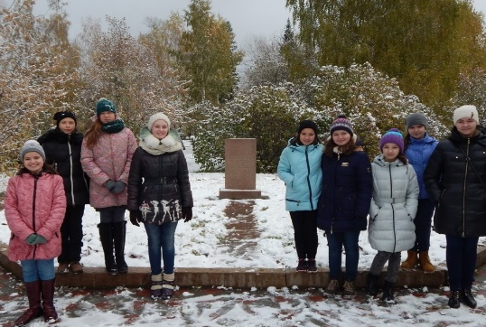
1) Главным делом благотворительности одного томского купца стало строительство двухэтажного здания на углу улицы Духовской и Хомяковского переулка. Это было первое в России учреждение подобного типа. А список добрых дел совершенных купцом на пользу томичей был такой большой, что в газетном некрологе о нем было сказано: " Репутация ... была совершенно безупречна, и на его памяти не лежит не только клейма, но доже и тени обыкновенно сопровождающее купеческое богатство." Сейчас в этом здании множество контор и организаций. Что это за здание, и кто его построил?

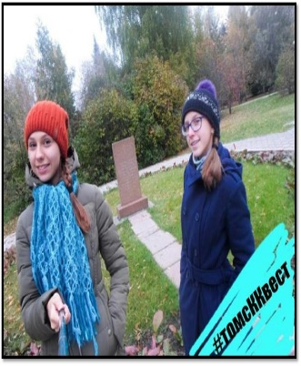
2) Именем этого выдающегося человека назван один из краевых музеев Сибири. В истории нашего города он известен как талантливый композитор, хоровой дирижер, педагог, этнограф и просветитель. По рекомендации св.Макария, окончив Московское синодальное училище и регентские курсы придворной певческой капеллы в Петербурге, приехал в Томск. В нашем городе он был музыкальным педагогом семинаристов и студентов. Руководил архиерейским хором любимого томичами Троицкого кафедрального собора. Где находился этот собор, как фамилия этого замечательного человека?

3) В наше время - это здание городской поликлиники, а в истории Томска оно известно как первая детская больница. Построено оно на средства по завещанию выдающегося томского купца и городского головы. Имя его мы вспоминаем, называя один из парков города. Но мало кто из горожан знает, что прогуливаясь по площади Новособорной, мы проходим над могилой этого выдающегося человека, т.к. склеп с его могилой остался в подземной части разрушенного Троицкого собора. Найдите здание поликлиники и отгадайте, кто этот купец, по завещанию которого построена эта больница?

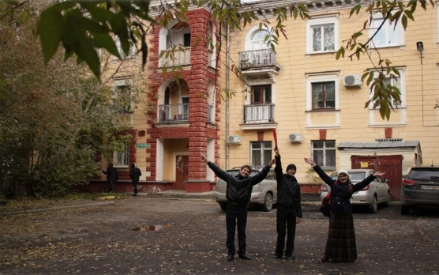
4) "Общество содействия физическому развитию" открытое в нашем городе в 1896 году стало третьим в России. Его организатором и бессменным руководителем был этот человек (врач и педагог, общественник-физкультурник, специалист по внутренним, детским и нервным болезням, пропагандист физических методов лечения, Герой труда). В 1904 году, на Солдатской улице было выстроено здание, где применялись методы воспитания здорового развитого человека, разработанные им. Найдите это здание и напишите фамилию организатора общества.

5) На месте старой церкви бывшего Христорождественнского женского монастыря, в 1890 году, святителем Макарием был освящен новый храм. Прихожане этого храма были известны активной благотворительной деятельностью. Именно там было открыто общество трезвости, девиз которого был: "Отрезвить, просветить, оздоровить и обогатить". Через 36 лет церковь была закрыта и разрушена. В начале 50-х годов на ее фундаменте был построен дом, названный в народе "лигачевским". Где этот дом находился и как назывался эбыло здание)

Прочитав исторические справки, участники квеста отгадали, какие здания являлись ключевыми точками квеста, сами составили свои маршруты и определили направления движения, нашли здания или место на улицах города и сфотографировали. Фотографии оформили в презентации, прислали на адрес МАУ ИМЦ.
В квесте участие приняли 26 команд: 103 обучающихся, 54 педагога, 8 родителей.
Хочется выразить благодарность всем участникам - команды СОШ №№ 3, 4, 14, 19, 28, 30, 36, 40, 51, гимназии № 26, гимназии «Томь», Католической гимназии, МАДОУ №№ 2, 61, 86, МБДОУ №№ 39, 62, команде воспитанников воскресной школы при Свято-Троицкой церкви г. Томска, команде Воскресной школы храма иконы Божией Матери «Знамение», команде воспитанников старшей группы Воскресной школы православного прихода храма Владимирской иконы Божией Матери г. Северска,.

Очень сложно было определить лучшие работы, ведь каждый участник, каждый автор фотографий с душой отнёсся к оформлению своего маршрута.

В итоги распределились следующим образом:

Гран-при присуждено команде МАОУ СОШ № 51 в составе Янышевской Карины, Белозеровой Екатерины, Широкова Ивана, Кондратьева Александра, Ромашовой Дарьи, Немчанинова Георгия, Лазичевой Марины, Щербакова Эдуарда, Немерещенко Анжелики, руководитель: Широкова Светлана Александровна учитель истории МАОУ СОШ № 51
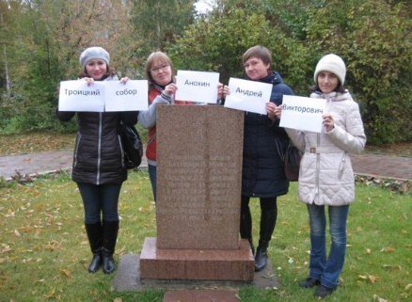
Номинация «Самое быстрое и правильное прохождение квеста» команде педагогов МБДОУ № 62:
воспитатель Шарапова Е.О.
учитель-логопед Даровских Т.В.
учитель-логопед Блинова И.В.
воспитатель Тагина С.Г.
воспитатель Галеева С.С.
педагог-психолог Аникина Е.В.

Номинация «Лучший видеоклип»:
- Команда воспитателей МАДОУ № 2: Лейман Юлия Александровна, Тихонова Наталья Владимировна, Хацкевич Светлана Ивановна, Козлова Валентина Ивановна, Муллакаева Татьяна Констатиновна

- Команда 11 класса МАОУ СОШ № 28: Аникина Яна, Байгулова Дарья, Титова Карина, Сыроваткина Дарья, Гладких Николай, Торопова Марина, Петрова Анна, руководитель Уласова Юлия Владимировна, учитель истории

Номинация «Самые оригинальные и весёлые»
- Команда МАОУ СОШ № 28: Абдуллаева Турана, Гусейнова Лиана, Ермакова Альбина, Сальбо Данил, руководитель Борисова С.А., учитель истории

- Команда 8 класса МАОУ СОШ №40: Кожемякина Татьяна, Шерстнёва Ангелина, руководитель Лисина Ольга Александровна, учитель МХК и ОДНКНР

Номинация «Самые оригинальные»
- Команда МБДОУ №93 в составе: Гусева Галина Михайловна, Гусев Борис Сергеевич, Гусев Артемий, Гусев Роман, Емелина Наталья Евгеньевна, Емелин Иван, Емелин Алексей, Пантюшина Ольга Евгеньевна, Пантюшин Артём, руководитель Гусева Галина Михайловна, воспитатель МБДОУ №93 г. Томска
- Команда воспитанников воскресной школы при Свято-Троицкой церкви г. Томска в составе:
Комаров Виктор, Фролов Григорий, Фролова Анна, руководитель Фирсова Виктория Евгеньевна

Номинация «Юные исследователи»
- Команда 3 класса МАОУ СОШ №30: Ноякова Лидия, Мухин Степан, руководитель Сигитова Дарья Константиновна, учитель начальных классов
- Команда 4 класса МАОУ СОШ № 19: Пантюшина Анастасия, Королькова Анастасия, Мистюк Диана, Трофимова Анастасия, руководитель Агафонова Татьяна Александровна, учитель начальных классов

Номинация «Знатоки истории Томска»
- Команда воспитателей МАДОУ № 86: Пустовалова Мария Михайловна, Назина Любовь Аладиновна, Еремкина Любовь Александровна, Короткая Людмила Сергеевна, Григорьева Мария Игорьевна, Приходкина Елена Викторовна
- Команда МАДОУ № 61: Тихонова Екатерина Ивановна, педагог-психолог, Манойлова Наталья Анатольевна, педагог-психолог, Очередько Ольга Вениаминовна, инструктор по физкультуре, Акулова Наталья Александровна, педагог дополнительного образования, Решетникова Ольга Николаевна, учитель-логопед
- Команда НОУ «Католическая гимназия г.Томска» в составе:
Коколова Татьяна Васильевна, педагог-психолог, Дульзон Елена Валерьевна, библиотекарь
Веригина Ольга Петровна, учитель химии, Веригин Владислав Андреевич, ученик 9 класса,
Валеев Федор Фаритович, ученик 6 класса, Благодарная Мария Антоновна, ученица 9 класса
Воронова Дарья Андреевна , ученица 10 класса, Фатеева Анжелика Дмитриевна, ученица 10 класса

Номинация «Самая дружная команда»
- Команда МАОУ СОШ №14 имени А.Ф.Лебедева: Антонова Диана, Мищенко Полина, Говорун Алексей, Канцыр Сергей, Колбина Алина, Соколенко София, Ильина Анна, Назаров Олег, руководители: Дейбель Юлия Алексеевна, педагог-библиотекарь и Кривобокова Мария Сергеевна, социальный педагог
- Команда ЧОУ гимназии «Томь» обучающиеся 6 класса: Балюс Диана, Богинская Ангелина, Васильев Андрей, Каличкин Роман, Кривенцова Анастасия, Ланцова Маргарита, Лелюк Анна, Марченко Алеся, Сальников Илья, Скобёлкин Егор, Хасанов Денис, Щелкунов Илья, родители учащихся: Каличкин Евгений Александрович, Кривенцов Александр Аркадьевич, Лелюк Денис Валерьевич, руководители команды Якушина Светлана Николаевна, классный руководитель 6 класса, учитель английского языка и Бизина Наталия Владимировна, учитель истории и обществознания

Номинация «Лучшие фотографии» команде учащихся 11А класса МАОУ СОШ №36 г. Томска в составе: Бейм Семена, Кожокару Дарьи, Котельникова Владимира, Стрымбану Виктории, Герасименко Романа, Елисеевой Екатерины, руководитель: Подрезова Ирина Ивановна, учитель русского языка и литературы МАОУ СОШ № 36 г. Томска

Номинация «Самый молодой знаток истории Томска»
Кузьмина Юлия Владиславовна учитель начальных классов МАОУ Маринской СОШ № 3
Астафьева Виктория, ученица 3 «А» класса МАОУ Маринской СОШ № 3

Номинация «Лучшая презентация»
Команда учащихся 6Ж класса МАОУ СОШ № 4 им.И.С.Черных г.Томска в составе: Горбатенко Тамара, Мазур Кристина, Подгорбунская Татьяна, Санникова Валерия, Смирнова Яна, руководитель Берцун Елена Ивановна, учитель информатики, классный руководитель 6Ж класса

Номинация «Деловой стиль»
- Команда обучающихся 9А класса МАОУ СОШ №36 г. Томска: Лидия Астапенко, Анна Кинева, Екатерина Пшеничникова, Алевтина Балабанова, Оксана Берёзкина, руководители - Безменова Л.Р., учитель русского языка и литературы, Савенко Галина Александровна, учитель информатики
- Бархатова Анна, ученица 9 класс МАОУ СОШ №40

Номинация «Лучший видеофильм»
- Команда воспитателей МАДОУ № 86 в составе:
Бабченко Мария Владимировна, воспитатель
Назина Нина Николаевна, воспитатель
Терещенко Оксана Александровна, воспитатель
Каминская Елена Николаевна, воспитатель
Карасик Наталья Викторовна, воспитатель
Остапенко Лариса Николаевна, воспитатель
Самохвалова Елена Владимировна, воспитатель

- Мурзенкова Снежана Дмитриевна, учитель английского языка МАОУ гимназии № 26
- Команда МАОУ СОШ №28: Шинкевич Данил, Тартыков Тимофей, Бачурин Сергей, руководитель Земская Елена Александровна, классный руководитель 8 «Г» класса

Номинация «Уникальные исторические факты» команде воспитанников старшей группы Воскресной школы православного прихода храма Владимирской иконы Божией Матери г. Северска в составе: Буторина Александра, Ливахова Мария, Лоскутников Максим, Миронов Алексей, Сокольников Никита, Радкова Марина, Соколова Мария, Холбутаева Дарья, Холбутаева Лидия, Хомякова Елизавета, Хомякова Мария, Чупринина Анастасия
Руководитель: Василенко Анастасия Викторовна, помощник настоятеля по образовательной деятельности, педагог старшей группы

Номинация «Исследователи истории города Томска»
- Чигаева Ольга, уеница 9 класса МАОУ СОШ №40, руководитель Лисина О.А., учитель МХК
- Команда МАОУ СОШ № 4: Андреева Маргарита, Ворожейкина Яна, Воропаева Софья, Дероберти Лев, Епифанов Константин, Небера Алиса, Попов Сергей, Усков Егор, руководитель Фролова Наталия Александровна, учитель начальных классов
- Масличенко Серафима Владимировна 9 класс Воскресной школы храма иконы Божией Матери «Знамение» и Плетнева Татьяна Александровна, педагог Воскресной школы храма иконы Божией Матери «Знамение»

Спасибо всем участникам квеста!

